**보람그룹 소개 및 채용 안내**

1. **소개**

**‘’ 보람상조를 넘어 보람그룹으로 성장하다. “**

보람그룹은 1991년 보람상조 창립 이후, 업계 최초로 고인 전용 링컨 콘티넨탈 장의리무진, 전동 왕실궁중대렴 서비스, 투명한 가격 정찰제 도입 등의 혁신적이고 차별화된 서비스를 선보이며 대한민국 장례문화를 선도하여 왔습니다.  
현재 보람그룹은 상조업 뿐만 아니라 리빙케어, 호텔&리조트, 무역, 교육, 정보사업까지 생활 전반에 걸친 ‘토탈 라이프 케어 서비스’를 제공  
하며 세계적인 그룹으로 발돋움 해 나가고 있고, 2023년 기준 상조업계 서비스 만족 최다 수상기업으로써의 입지를 탄탄히 하고 있습니다.  
 ☞ 이러한 보람그룹과 함께 성장할 유능한 인재를 모집 합니다.

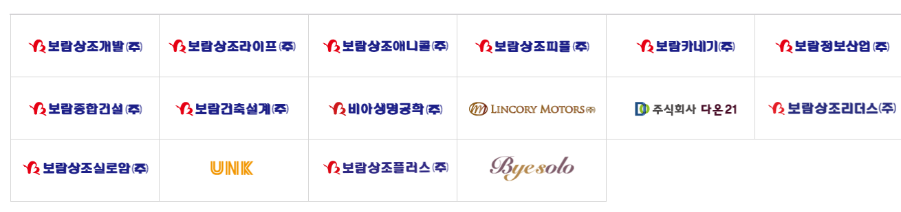

1. **모집요강**

|  |  |  |  |  |  |
| --- | --- | --- | --- | --- | --- |
| **직무** | **학력** | **담당업무** | **자격요건 및 우대사항** | **근무지** | **모집시기** |
| **인사** | 대졸 이상 | 채용, 임금, 평가, 보상 | ▣ 상경/법학/인문학 계열 전공 우대 ▣ 제도기획 및 운영 업무 수행 희망자 필수  ▣ 문서작성/커뮤니케이션 능력 우수자 | 서울 본사 | 상시 |
| **재무** | 초대졸 이상 | 자금관리 및 전표검인 부가세 및 법인세 신고 결산 | ▣ 상경/회계/세무학과 전공 우대 ▣ 회계/세무관련 자격 우대 ▣ 더존 회계프로그램(I-CUBE) 경험자 우대 | 서울 본사 |
| **총무** | 초대졸 이상 | 자산관리 산업안전보건관리 공사 및 유지보수 | ▣ 전공무관 ▣ 문서작성/커뮤니케이션 능력 우수자 | 서울 본사 |
| **영업관리** | 초대졸 이상 | 영업실적분석,  영업센터 교육 및 관리 상품 서비스 약관 관리 | ▣ 전공무관 ▣ 문서작성 능력 우수자, 기초회계지식 보유자  우대 | 서울 본사 |
| **건설 공무** | 초대졸 이상 | 건설 현정관리 및 공무 | ▣ 건축관련 공학 계열 전공 우대 ▣ 건축기사, 건축산업기사, 건설안전기사 자격  우대 | 서울 마포 |
| ★ 각 부문 공히 장애인 및 보훈 대상자 우대 | | |  |  |  |

|  |  |  |  |  |  |
| --- | --- | --- | --- | --- | --- |
| **직무** | **학력** | **담당업무** | **자격요건 및 우대사항** | **근무지** | **모집시기** |
| **웹 개발/유지보수** | 초대졸 이상 | 웹 및 앱 개발 | ▣ PHP, MS SQL, 안드로이드 스튜디오,JAVA  Kotlin 등 사용 가능 ▣ 풀 스택 개발 가능 우대 | 서울 본사 | 상시 |
| **웹 디자인** | 초대졸 이상 | 웹 및 앱 디자인/ 퍼블리싱 | ▣ 포토샵, HTML, CSS3, JAVASCRIPT,view.js,   react.js, SASS 사용 가능 ▣ 관련 공모전 수상 경력 우대 | 서울 본사 |
| **웹 기획** | 초대졸 이상 | 웹 및 앱 기획 | ▣ 모바일 앱/ 서비스 기획 필수 ▣ 문서 작성과 커뮤니케이션 능력 우수자  우대 | 서울 본사 |
| **행사지도사(장례)** | 초대졸 이상 | 장례 행사 지도 및 의전 | ▣ 전공무관, 커뮤니케이션과 서비스 마인드  보유  ▣ 장례학과 및 장례지도사 자격 우대 | 전국 (희망근무지 선택 가능) |
| ★ 각 부문 공히 장애인 및 보훈 대상자 우대 | | |  |  |  |

1. **회사환경 및 복지**

* 상조그룹 전체 브랜드 평판 및 가치 1위 지속
* 접근성 좋은 본사 입지 조건 : (서울)시청역 1,2호선 출구에서 도보 3분 이내
* 주 52시간 준수 (워라벨 지향, 야근 지양)
* 우수사원 포상제도, 사내 동호회, 건강검진, 근무복 지원